10. User Management System

**10.1 Objectives**

My Page System은 사용자의 주문을 관리하거나 주문한 상품을 평가하는 subsystem이다. Class diagram, Sequence diagram, State Diagram을 통해 My page System의 구조를 표현하고 설명한다.

User management System 은 사용자의 정보 또는 로그인 및 회원가입을 관리하는 시스템이다. Subsystem인 SignUp System을 통해 회원가입을 하고, Login System을 통해 UserDB 에서 사용자 정보를 불러올 수도 있다. Class diagram, Sequence Diagram, state diagram을 통해 User Management System의 구조를 표현하고 설명한다.

**10.1 Class Diagram**

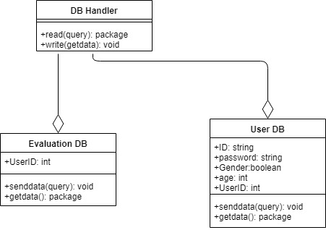

**Diagram 1. User Management System Class Diagram**

1. **Database Handler**

**A.1 Attribute**

없음

**A.2 Methods**

+package read(query): DB에서 원하는 data를 가져온다.

+void write(package): DB에 data를 저장한다.

1. **Evaluation DB**

**B.1 Attribute**

+UserID: 사용자 고유 번호

**B.2 Methods**

+senddata(query):void : DB에 data를 보낸다.

+getdata():package : DB에서 data를 가져온다.

1. **User DB**

**C.1 Attribute**

+ID:string : 사용자 아이디

+password:string : 사용자 비밀번호

+gender:Boolean : 사용자의 성별, 여성 혹은 남성

+age:int : 사용자의 나이

+UserID: 사용자 고유 번호

**C.2 Methods**

+senddata(query):void : DB에 data를 보낸다.

+getdata():package : DB에서 data를 가져온다.

**10.3 Sequence Diagram**

**A. Signup**

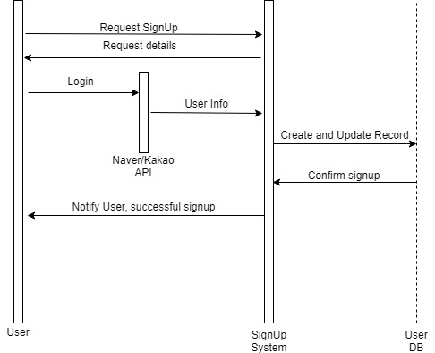

**Diagram 2. Signup System Sequence Diagram**

**B. Login system**

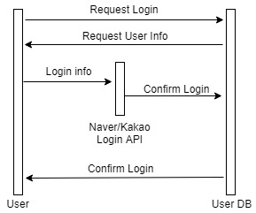

**Diagram 3. Login System Sequence Diagram**